**～幼稚園へ遊びにいこう！～**

大江幼稚園では園庭開放・ちびっ子教室など未就園児の方にあそびにきていただける機会を

用意しています。遊び場を探している方、新しいお友だちや先生と関わりたい方・・・

是非お気軽にあそびにきてください。

園庭開放

先生とお母さんが楽しくお話をしたりお子さんが先生と一緒に遊んだり・・

自由に楽しい時間をお過ごしください♫

☆先生と一緒に製作などを楽しむ時間もあります。

（毎回内容が異なります。ちびっ子だよりに詳細が記載されていますのでご覧下さい。）

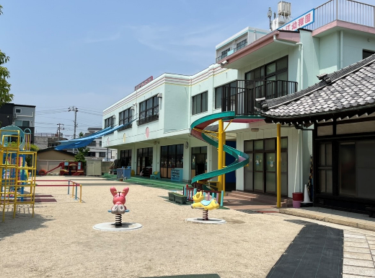【日時】

・毎週木曜日（みなみっ子だよりまたは

大江幼稚園ちびっ子だよりにてご確認ください）

・１０：００～１１：３０

【場所】

・大江幼稚園　園庭　または　１Fプレイルーム

（遊具・お砂場や教室で遊んでいただけます。）

～こんな方ご参加下さい♫～

・大江幼稚園の雰囲気や活動を知りたい方（見学もできます）

・未就園児の方

・“今日は何しよう？”とお時間がある方

・新しいお友だちと関わりたい方

・おしゃべりしたいお母さん、交流したい方

・育児の疑問をスッキリさせたい方、ヒントが欲しい方

ちびっ子教室

親子で参加していただく教室です。（入園されない方も参加していただけます）

園の先生との製作や講師の先生をお招きして体操やリトミックをしたり

絵本の読み聞かせ、おやつの時間もあります。

お母さん・お友だちと一緒に新しい活動にチャレンジしてみましょう！

先生のお話を聞いてチャレンジできるかな？手を洗ったり、おやつの準備・片付けなど自分でできるかな？

１年を通して小さな成長がたくさん見られる教室です。（単発、都合が良い日だけの参加でもOKです）

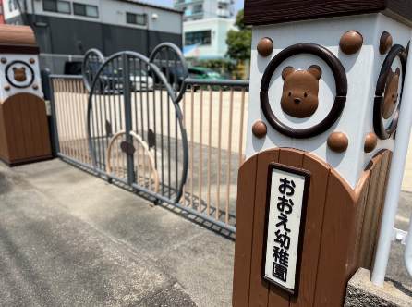【活動日】　月４回程度　月曜日　または　水曜日

【時間】　　受付開始　　９：３０～

活動　　　１０：００～１１：３０

【対象】　　１歳～満３歳

【参加費】　１回３００円

　※活動予定はちびっ子だよりに記載されています。

～こんな方ご参加ください♫～

・集団の場で過ごしてみたい方

・お子様の成長や個性を見つけたい方

・様々な活動を経験してみたい方

・大江幼稚園を知りたい方

職員からは活動を通してお子様の良いところや頑張りを見つけ、

伝えさせていただいています♬

 大江幼稚園

〒４５７－０８３４

名古屋市南区港東通１－１１

電話　（０５２）６１１－００３９

http://www.ooekinder.com

大江幼稚園HP